Reporte final

Camacho Hector, Hernandez Miguel, Mendoza Adrian, Montoya Jehovany, Morales Eleanne, Navarro Guillermo, Ochoa Miguel, Ortega Alonso, Pérez Karen, Ramirez Fernando, Rosales Emilio, Salcedo Manuel, Serrano Roberto, Sevilla Vanessa, Torres Alejandro, Verde Carlos, Verdi Evelin, Villalobos Julio, Villegas Omar, Hernandez Angel.

Instituto Tecnologico de Tijuana

Calzada Del Tecnológico S/N, Fraccionamiento Tomas Aquino. Tijuana, Baja California. C.P. 22414

{hector.camacho, miguel.hernandez, adrian.mendoza, victor.montoya, damaris.morales17, guillermo.navarro, miguel.ochoa18, alonso.ortega17, alma.perez16, luis.ramirez, terius.rosales17, jose.salcedo, roberto.serrano, vanessa.sevilla16, alejandro.torres17, juan.verde, evelin.verdi, julio.gamino, omar.villegas, miguel.hernandez}@tectijuana.edu.mx

http://tectijuana.edu.mx

https://github.com/milkdoes/kidsnao

**Resumen.** El proyecto al que se dará seguimiento consiste en la investigación y creación de un sistema de entrenamiento óptimo para la comunicación con niños que tienen TEA. Ofrecer una solución computarizada para problemas de atención ocasionados por una deficiente comprensión en la forma de comunicación entre personas. La forma en que se piensa resolver este problema es a través de un modelo de entrenamiento que no sea riguroso para el paciente, pero que sea eficiente para un manejo cómodo para el usuario.

**Palabras claves:** TEA, Trastorno, Sistema, Inteligencia Artificial, NAO, autismo.

# 1. Introducción

Tras el paso del tiempo, los sistemas han ido evolucionando constantemente para resolver problemas que enfrenta la gente en distintos ámbitos, u ofrecer soluciones óptimas a problemas que se podían resolver, pero terminaba siendo un proceso que tomaba más tiempo y a veces, no daba resultados esperados.

El Trastorno del Espectro Autista o TEA es un trastorno que muchas veces se malinterpreta con un problema psicológico, cuando en realidad este trastorno se genera neurológicamente, sin asumir a los padres como culpables de este trastorno, pero sí como personas que pueden ayudar a que la persona con TEA actúe de una forma más adecuada, esto significa la correcta adaptación para la comunicación verbal como la comunicación no verbal.

Este proyecto consiste en la investigación de un robot con los algoritmos correctos para la evaluación en las funciones comunicativas para las personas, con un fácil uso para el usuario a realizar la evaluación, con el fin de ofrecer la mejor alternativa al momento de realizar las evaluaciones. Esto con el fin de ayudar a niños con TEA.

# 2. Participantes

Los participantes del proyecto serán el sector infantil, abarcando ambos géneros. Los años de edad siendo de 6 a 12 años.

# 3. Formulación del problema

El autismo infantil es una rara condición que afecta a 4 de cada 10,000 niños, entre los principales síntomas que presentan estas personas se encuentran el no saber cómo comunicarse con las personas de forma verbal y no verbal, a parte de no tener bien definida la empatía, los principales problemas que sufren los afectados por el autismo, un trastorno que perjudica a la capacidad de las personas para la socialización, la comunicación o la reciprocidad emocional, son una constante amenaza de soledad y aislamiento y no contar con las bases de la “teoría de la mente”, esta teoría establece, que podemos comprender el comportamiento de las personas, de acuerdo a las acciones que estos realicen, o el ambiente en el que se encuentren, lo cual puede llevar a la persona con TEA a tener miedo del entorno al no comprenderlo y alejarse de todo el mundo social.[1]

# 4. Justificación

La inteligencia artificial ha ayudado en múltiples áreas como el de la educación, donde las maquinas ayudan u orientan a adquirir, comprender y mejorar habilidades y conocimientos para afrontar los retos que pueden llegar en el futuro; Una de las mejores aplicaciones emergentes dentro del ámbito de la ingeniería robótica social, es proporcionar terapia a niños con autismo. El empleo de robots con acompañamiento y tratamiento de niños con trastornos autistas está siendo investigado actualmente como una herramienta de ayuda y de apoyo a los especialistas en terapia ocupacional..

Uno de los desafíos que ha querido resolver la inteligencia artificial es el de comprender como actúa una persona con TEA y cómo orientarlo para que la persona tenga una mayor comunicación con la sociedad en general, y llegar a comprender la mente de terceros, o generar empatía.

Nao es un robot humanoide programable y autónomo, desarrollado por Aldebaran Robotics, una compañía de robótica francesa con sede en París subsidiaria del grupo Softbank. Nao cuenta con un IDE que facilita la programación y elaboración de algoritmos para que el robot realice secuencias de forma autónoma de acuerdo con el propósito para el cual fue programado[2].

Con lo anterior, al utilizar las herramientas de Nao para ayudar a niños con TEA es de viable aplicación, considerando que es una ayuda no tan directa como lo serían otros métodos de ayudar a reducir (o incluso eliminar) el problema de TEA en niños.

# 5. Objetivos

## 5.1. General

Desarrollar un sistema que comprenda el proceso, evaluación conjunta y atención de niños con Trastorno del Espectro Autista, como tambien ayudar a mejorar su nivel de atención, comunicación, interacción, esquema corporal con la tecnología que existe hoy en dia y las capacidades técnicas de visión e inteligencia artificial.

## 5.2. Específicos

* Diseñar un sistema que sea capaz de aprender el proceso de atención de niños con TEA.
* Enseñar a los niños a mejorar la manera en la que interactúan con los demás.
* Ayudar a los niños a desarrollar habilidades cognitivas.
* Mejorar el nivel de expresión corporal de los niños.
* Crear un sistema por medio de inteligencia artificial.

# 6. Estado del Arte

**Marco de Referencia**

Algunas enciclopedias definen el autismo como un trastorno de comunicación y conducta de la infancia que se desarrolla antes de los tres años de edad, también señalan que un niño autista es incapaz de utilizar el lenguaje con sentido de procesar la información que recibe del medio. Cerca de la mitad de los niños autistas poseen dificultad para hablar, es decir, no hablan y aquellos que lo hacen, por lo general solo repiten de forma mecánica lo que escuchan.

El autismo según la Autism Society of America, es un trastorno de origen neurobiológico que da lugar a un curso diferente en el desarrollo de las áreas de comunicación verbal y no verbal, las interacciones sociales y de flexibilidad de la conducta y de los intereses. El autismo no se considera como un trastorno psiquiátrico o un trauma psicológico, sino como una limitación cognitiva, puesto que procesan la información de manera diferente y se le clasifica como un trastorno del desarrollo, porque desde el ciclo de los tres primeros años de vida del niño, presenta variaciones en las habilidades que típicamente se esperan. Pero no se trata de una inmadurez o retraso en la adquisición de ciertas habilidades como puede ser el caso en el retraso mental.

Autores como Happe plantean que las personas con autismo poseen un estilo cognitivo diferente, en lugar de un déficit cognitivo.

**Marco Teórico**

En esta sección está integrado a base de un conjunto de conocimientos que fundamentan la investigación sobre el trastorno del espectro autista (TEA), a fin de proporcionarnos el conocimiento necesario sobre el problema en cuestion y asi poder realizar el sistema.

El Trastorno del Espectro Autista (TEA) es un trastorno neurobiológico del desarrollo que ya se manifiesta durante los tres primeros años de vida y que perdurará a lo largo de todo el ciclo vital.

Los síntomas fundamentales del autismo son dos:  
• Deficiencias persistentes en la comunicación y en la interacción social.  
• Patrones restrictivos y repetitivos de comportamiento, intereses o actividades[3].

*Trastornos del espectro autista (TEA)*

No existen medicamentos que puedan curar los TEA ni tratar los síntomas principales. Sin embargo, existen medicamentos que pueden ayudar a algunas personas que tienen un TEA a funcionar mejor. Por ejemplo, algunos medicamentos pueden ayudar a controlar los altos niveles de energía, la incapacidad para concentrarse, la depresión o las convulsiones.  
  
Es posible que los medicamentos no afecten a todos los niños de la misma manera. Es importante trabajar con un profesional de atención médica que tenga experiencia en el tratamiento de niños con TEA. Los padres y profesionales de atención médica deben vigilar de cerca el progreso y las reacciones del niño mientras toma los medicamentos para asegurarse de que cualquier efecto secundario del tratamiento no supere los beneficios. También es importante recordar que los niños con TEA pueden enfermarse y lastimarse igual que los niños que no tienen TEA. Los exámenes médicos y odontológicos regulares deben ser parte del plan de tratamiento del niño. A menudo, es difícil saber si el comportamiento del niño está relacionado con el TEA o es provocado por otra afección. Por ejemplo, golpearse la cabeza puede ser un síntoma de TEA o puede ser una señal de que el niño tiene dolores de cabeza. En estos casos, se necesita un examen físico minucioso. Vigilar un desarrollo saludable significa prestar atención no solo a los síntomas relacionados con el TEA sino también a la salud física y mental del niño[4].

*Sistemas de aprendizaje TEA*

Sobre el tema que nosotros tratamos de recursos informáticos, los recursos tecnológicos pueden ser un gran apoyo para los sujetos con TEA dado que:  
Los programas siempre responden igual a una misma acción del usuario, por lo que ofrecen al sujeto con TEA un entorno estable y controlable.  
Permiten utilizar estímulos multisensoriales, con gran carga de imágenes que favorece el procesamiento cognitivo de las personas con TEA.  
Algunos programas han sido adaptados para adecuarse a las características de los sujetos con TEA. Por ejemplo, el Navegador ZAC. ZAC es el primer navegador desarrollado específicamente para niños con autismo, y desórdenes de espectro autista como el síndrome de Asperger. John Lesieur inventó esta aplicación para ayudar a su nieto Zackary. ZAC permite interactuar al niño con TEA directamente con juegos y actividades variadas seleccionadas específicamente por su adecuación para los niños que muestran características de desórdenes de espectro autista, como dificultad en la interacción social, dificultad de comunicación, intereses restringidos y comportamiento repetitivo[5].

*Causas*

En la actualidad no es posible determinar una causa única que explique la aparición de los Trastornos del Espectro del Autismo (TEA), pero sí la fuerte implicación genética en su origen. La gran variabilidad presente en este tipo de trastornos apunta también a la relevancia que puede tener la interacción entre los distintos genes y diferentes factores ambientales en el desarrollo de los TEA, pero por el momento, estos elementos no se encuentran claramente identificados, y aún es necesaria mucha investigación al respecto[6].

*Las vacunas no causan autismo*

La comunidad médica y científica de todo el mundo apoya de forma unánime la conclusión de que no existe evidencia que relacione la vacunación y el desarrollo de los TEA.  
Los estudios originales desarrollados por el Dr. Andrew Wakefield que establecen esa posible conexión carecían de rigor científico y estaban falseados.

“En los últimos años se han llevado a cabo muchas investigaciones para determinar si existe alguna relación entre la vacunación y una mayor prevalencia de los Trastornos del espectro del Autismo (TEA). Los estudios se han centrado especialmente en los posibles efectos de la vacuna triple vírica (sarampión, paperas y rubeola) y en aquellas que han utilizado el componente timerosal como conservante. Después del desarrollo de numerosos trabajos de investigación a gran escala y a nivel internacional, actualmente la comunidad médica y científica de todo el mundo apoya de forma unánime la conclusión de que no existe evidencia que relacione la vacunación y el desarrollo de los TEA. Es más, con el paso de los años se ha demostrado que los estudios originales desarrollados por el Dr. Andrew Wakefield que establecen esa posible conexión carecían de rigor científico y que estaban falseados. Asimismo, una sentencia emitida en 2010 por el Consejo General Médico de Gran Bretaña retiró la licencia para ejercer la medicina de este facultativo en Reino Unido por mala práctica profesional y conducta poco ética. Inmediatamente después la prestigiosa publicación británica The Lancet, responsable de la publicación original del trabajo de Wakefield, emitió una rectificación retirando el artículo y retractándose de su publicación”[7].

**Marco Conceptual**

Debajo algunas definiciones de conceptos a utilizar durante la realización del proyecto.

1. Trastorno del espectro autista (TEA): El trastorno del espectro autista (TEA) es una condición neurológica y de desarrollo que comienza en la niñez y dura toda la vida. Afecta cómo una persona se comporta, interactúa con otros, se comunica y aprende. Este trastorno incluye lo que se conocía como síndrome de Asperger y el trastorno generalizado del desarrollo no especificado. Se lo llama "trastorno de espectro" porque diferentes personas con TEA pueden tener una gran variedad de síntomas distintos.[10]
2. Robot NAO: Es un robot humanoide de 58 centímetros, interactivo, totalmente programable y en constante evolución. Escucha, ve, habla y se relaciona con el medio según se le haya programado.[11]
3. Inteligencia artificial (IA): La Inteligencia artificial es el campo científico de la informática que se centra en la creación de programas y mecanismos que pueden mostrar comportamientos considerados inteligentes. En otras palabras, la IA es el concepto según el cual “las máquinas piensan como seres humanos”. Normalmente, un sistema de IA es capaz de analizar datos en grandes cantidades (big data), identificar patrones y tendencias y, por lo tanto, formular predicciones de forma automática, con rapidez y precisión.[12]

**Marco Contextual**

La investigación será desarrollada en el área de Tijuana, Baja California, abarcando en específico el sector infantil con TEA, el cual es un trastorno que en mayor o menor medida afecta el modo en que una persona procesa la información y la manera en que interactúa con los demás, así con la finalidad de influir de manera positiva en el desarrollo cognitivo de niños y niñas con TEA, se busca trabajar sobre el ya conocido robot NAO, que contribuirá a la estimulación y comunicación de niños con esta condición.

# 7. Propuesta

Para realizar el proyecto se propone:

* Rutinas divertidas para los infantes.
* Página web para información de auxiliares.
* Base de datos para guardado de información sobre gustos de infantes.

Todo lo anterior para proporcionar una forma automática de aprendizaje sobre cómo ayudar a los infantes a obtener una atención conjunta. Al mismo tiempo que dar información a auxiliares información específica de cada infante para una facilidad de obtención de atención.

# 8. Analisis

## 8.1. Requerimientos

Los principales elementos necesarios a para llevar a cabo este proyecto son:

* Infantes: Son el enfoque para poder obtener atención conjunta. Si se puede obtener o incluso mejorar en este aspecto.
* Rutinas para NAO: Aunque el robot atrae mucha atención por sí solo, no es de mucha ayuda si se queda en posición estática.

## 8.2. Escenario

El proyecto será aplicado a niños y niñas que se encuentran en instituciones especializados en niños con TEA.

## 8.3. Diseño metodológico

El diseño metodológico queda definido como una investigación no experimental, ya que no existe ninguna manipulación deliberada de las variables después del hecho, dado que dichas variables o hechos presentes, ya ocurrieron, por lo cual se caracteriza por ser retrospectivo. Asimismo, su carácter es descriptivo y comparativo, ya que se pretende establecer diferencias de las variables entre los grupos de estudio de los niños que padecen autismo.

## 8.4. Instrumentos

Se recolectarán datos para la investigación por medio de la observación directa, de manera que visualizando como los niños con TEA interactúan con el robot NAO, se podrá analizar más a fondo su comportamiento, esto en conjunto de personas especializadas que trabajan en los institutos donde niños con esta condición asisten, ya que los especialistas tienen mayor experiencia con ellos y pueden obtener mejores diagnósticos y evaluar sus avances.

# 9. Procedimientos

Es importante denotar las actividades que se van a realizar para hacer un buen desarrollo del sistema y qué procedimientos se van a desarrollar, en este caso se va a manejar el modelo cascada que define las etapas del ciclo de desarrollo, a continuación se muestran las etapas mencionadas a grandes rasgos.

**Planificación**

La planificación es una tarea importante ya que a la hora de crear un producto es necesario obtener sus requerimientos o análisis de requerimientos, cada cliente suele tener una idea vaga o abstracta del resultado final, para esto en el cargado en el análisis debe de obtener las funciones que debería de tener el sistema basado en lo que dijo el cliente, de forma que el sistema sea funcional.

Se faltó mencionar una parte importante del desarrollo, en dado caso que el software que se esté desarrollando no tenga un cliente en especifico O si lo tenga , entra el diseño de software ya que este es el que decide los requisitos y especificaciones, además de cómo se va a ver el sistema, estrategias de desarrollo y la arquitectura del software.

**Implementación y pruebas**

Implementación es la parte del proceso donde se maneja el código del proyecto donde los ingenieros de software trabajan, donde se aplican todo los estándares y en donde se realizan las pruebas de caja blanca y caja negra. Pruebas de software son una parte esencial del proceso, en esta parte hay que detectar los errores de software que se tengan y arreglarlos lo más pronto posible.

**Documentacion**

La documentación del diseño interno del software, tiene como objetivo facilitar su mejora y su mantenimiento en cualquier parte del momento del desarrollo, prácticamente como realizar el software creado desde cero.

**Despliegue y mantenimiento**

Por último el despliegue y el mantenimiento, el despliegue inicia cuando el código se ha probado lo suficiente como para liberarlo y distribuirlo. El mantenimiento es una constante revisión de errores o mejoras en el software.

## 9.1. Metodología

Se utilizará una metodología inductiva. Considerando que ya hay mucha investigación previa con el cual apoyarse, la interacción con el Nao dará resultados positivos o negativos. Con estos resultados, se pueden trabajar para hacer que las siguientes pruebas den un mejor resultado, independientes de los resultados anteriores.

# 10. Diseño

## 10.1. Escenario

En donde se realizarán todas las pruebas y demostraciones será en interiores. El cuarto/sala con espacio en donde poner el NAO, el equipo de computadoras para controlarlo y lugar para los espectadores y/o infantes.

## 10.2. Instrumentos

Los elementos físicos utilizados en el transcurso del proyecto son:

* Robot NAO.
* Computadoras.
* Extras.
  + Camaras de video/fotograficas.
  + Tripies para camaras.
  + Tapetes para el robot NAO.

Los software utilizados son:

* Choregraphe 1.14.
* Windows.
* Webots.
* Python.

Y el almacenamiento de datos y trabajos realizados se guardan en Google Drive y en Github.

## 10.3. Procedimientos

El procedimiento de demostración va en ciertos pasos.

1. Definir rutina de NAO a demostrar.
2. Subir/Preparar la rutina y guardarla en el NAO.
3. NAO realiza la rutina.
4. Espectadores ven lo que realiza.

Con estos pasos definidos, se toma en cuenta las reacciones y actitudes de los infantes hacia lo que está sucediendo. De acuerdo a los resultados se definen si continuar con demostraciones similares o intentar otras demostraciones de distinto tipo y/o enfoque.

# 11. Programación

La programación se llevó a cabo dentro del IDE de Choregraphe 1.14. Toda programación se realiza en diagramas de escaleras.

En sí la mayoría del movimiento a programar se realiza por medio de una “línea de tiempo”. Dentro de la línea de tiempo se puede especificar en qué posición poner al NAO, frama por frama.[14][15]

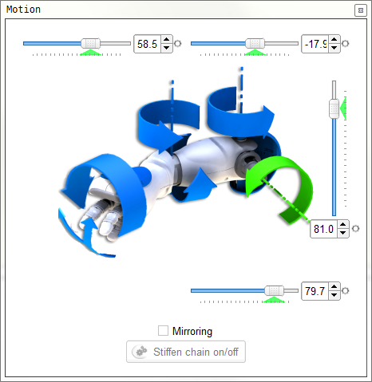

Para este proyecto se obtuvieron cuatro distintas “coreografías” para que el robot NAO.

**Yoga**

Rutina tranquila y para ejercitar.

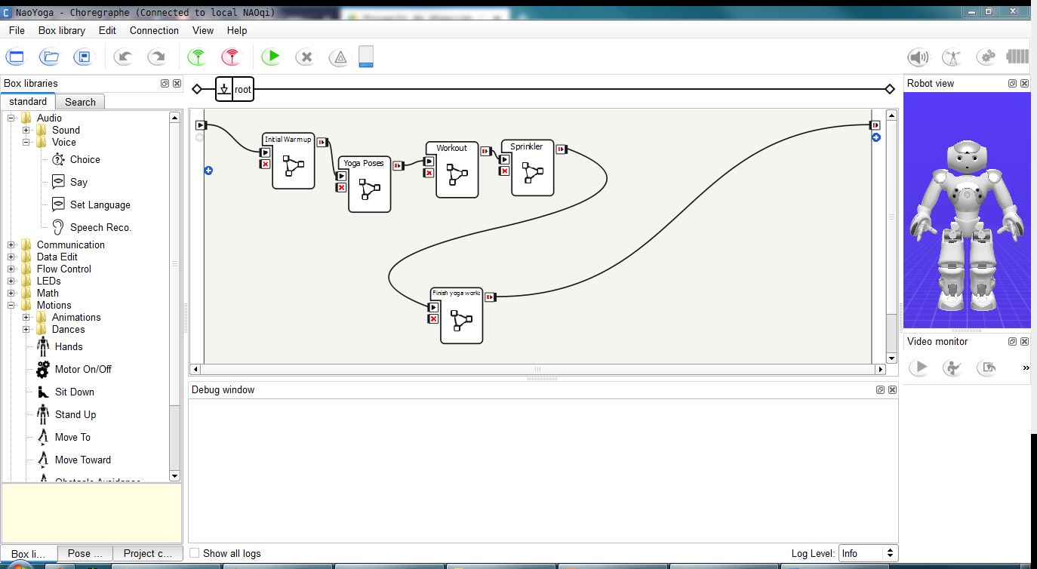

**Gangnam Style**

Rutina de baile en un solo lugar.

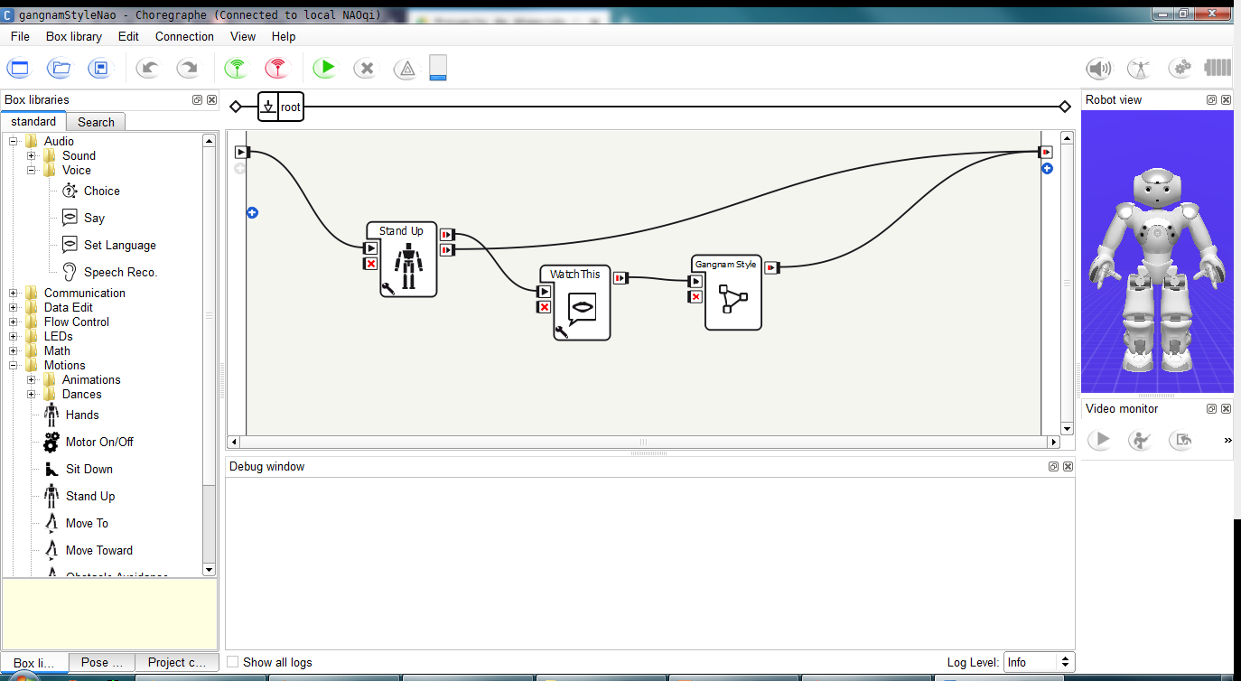

**Macarena**

Rutina de baile para movimiento de brazos.

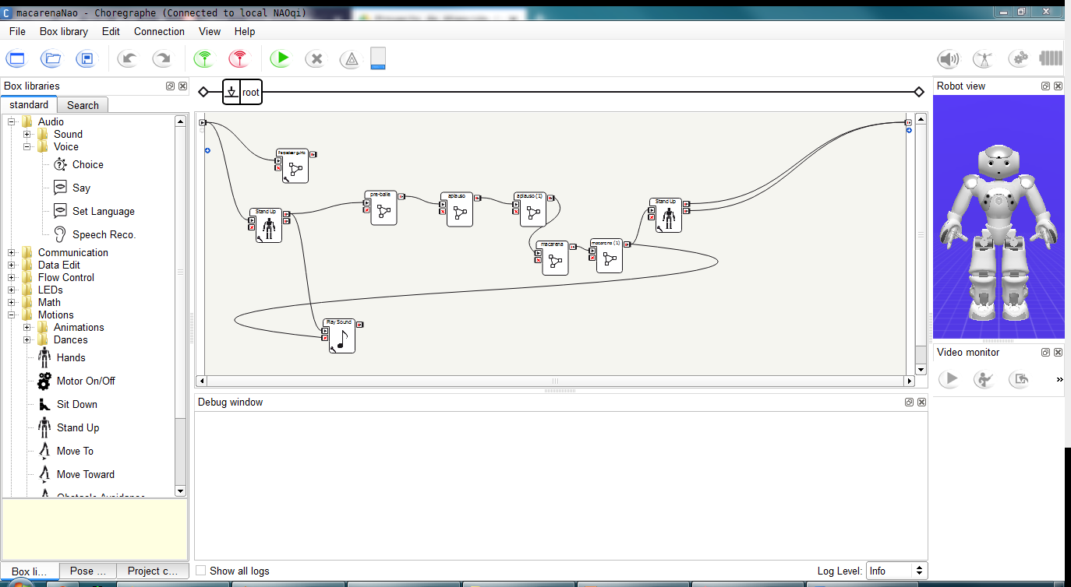

**Y si hacemos un muñeco**

Rutina en posición de sentado para solo demostracion de canto.

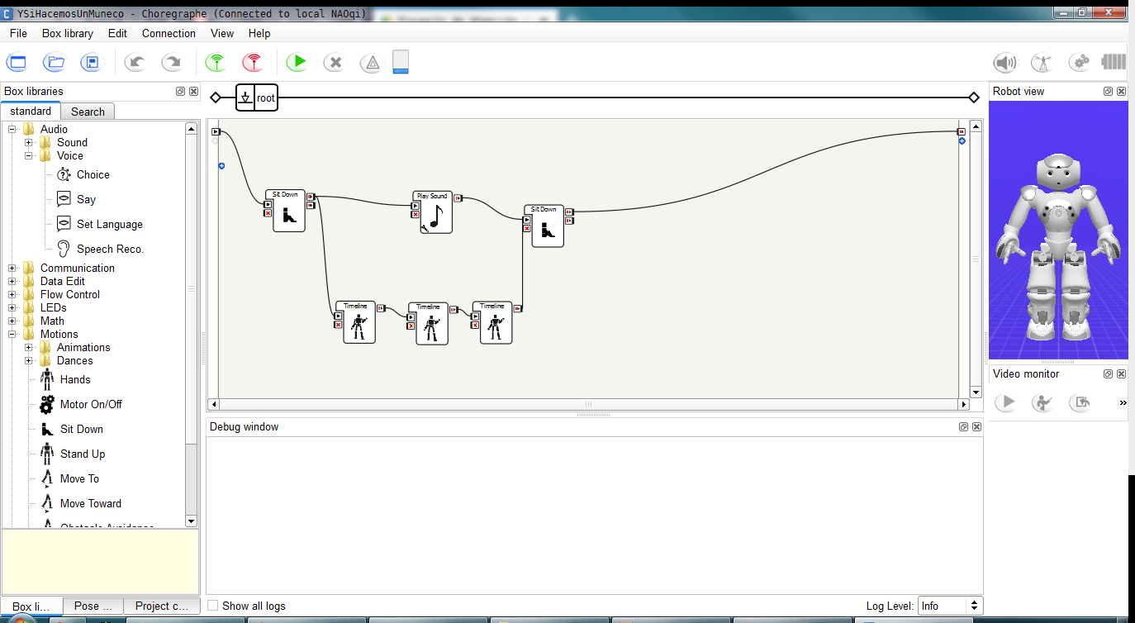

# 12. Resultados

En cuanto a los elementos que se pretendian realizar:

* Página web: No se realizó debido a que el enfoque es a la atención conjunta con los infantes, cambiando toda la fuerza de desarrollo al NAO.
* Base de datos: El robot NAO y la versión de Choregraphe no son muy aptos para extraer información. Lo anterior y combinado con la privacidad que se le tiene dar a los infantes, esto tambien se quito.
* Rutinas para NAO: Un éxito. Las 4 rutinas tienen un enfoque distinto y se pueden utilizar cada una por separado o todas en secuencia para lograr la atención conjunta.

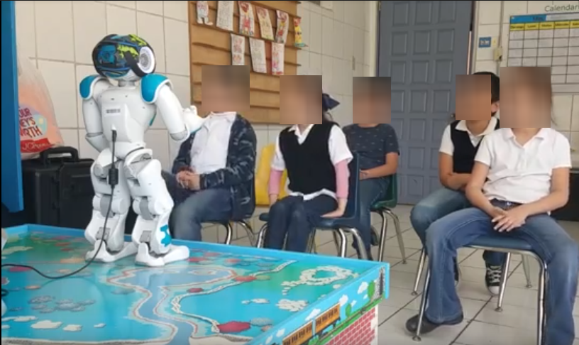

También todas las rutinas combinadas en una es de gran ayuda, ya que hay más tiempo de demostración y menos necesidad de edición/cargado de rutina al NAO.

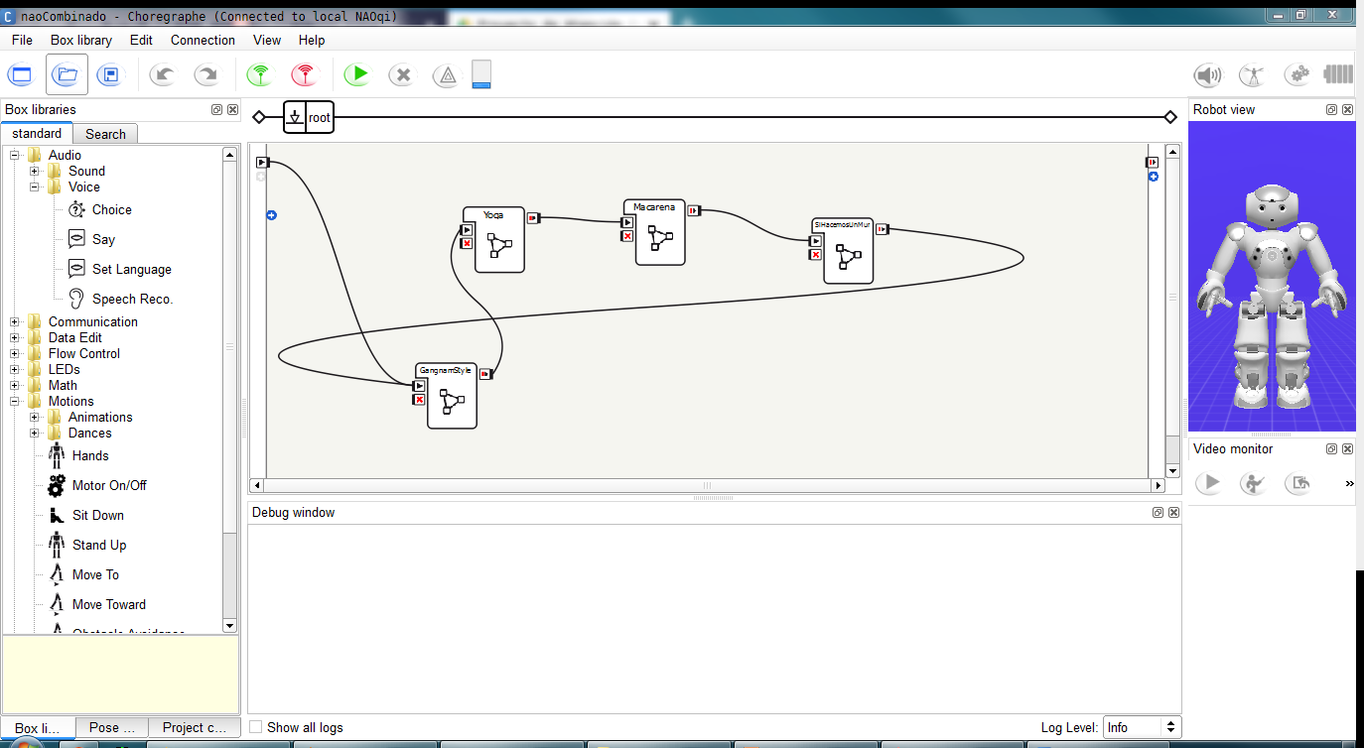

Para mejoras, integrar una base de datos seria de mucha utilidad, ya que él NAO podría obtener y realizar rutinas específicas para un solo infante en vez de un grupo.

# 13. Cronograma de Actividades

|  |  |  |  |  |  |
| --- | --- | --- | --- | --- | --- |
| **Tarea** | **Febrero** | **Marzo** | **Abril** | **Mayo** | **Junio** |
| Definir plan de acción de cómo interactuar del Nao a niños con TEA. |  |  |  |  |  |
| Definir rutina de atención conjunta que el robot Nao hará para interactuar con niños. |  |  |  |  |  |
| Diseño y creación de interfaz de control y/o visualización de datos sobre rutina a realizar del robot Nao. |  |  |  |  |  |
| Definicion de metodos para guardar registros sobre encuentros con niños con TEA. |  |  |  |  |  |
| Especificación de manipulación y/o visualización de registros. |  |  |  |  |  |
| Depurar rutina del robot Nao para arreglar errores y definir rutina final. |  |  |  |  |  |
| Presentación y documentación final. |  |  |  |  |  |

# 14. Referencias

[1] American Psychiatric Association, 1980; Kanner, 1943; Ritvo & Freeman, 1978; Rutter, 1978. Consultado el 06 de febrero de 2018.

[2] Aldebaran Robotics announces Nao Next Gen humanoid robot (en inglés). Engadget. 10 de diciembre de 2011. Consultado el 06 de febrero de 2018.

[3] El autismo: definición, síntomas e indicios. (n.d.). Retrieved February 05, 2018, from http://www.autismo.com.es/autismo/que-es-el-autismo.html Consultado el 06 de febrero de 2018.

[4] Tratamiento. (n.d.). Retrieved February 05, 2018, from https://www.cdc.gov/ncbddd/spanish/autism/treatment.html. Consultado el 06 de febrero de 2018.

[5] 8. TGC. (n.d.). Retrieved February 05, 2018, from https://www.uv.es/bellochc/logopedia/NRTLogo8.wiki?16. Consultado el 06 de febrero de 2018.

[6] Etiología. (n.d.). Retrieved February 05, 2018, from http://www.autismo.org.es/sobre-los-TEA/etimologia.Consultado el 06 de febrero de 2018.

[7] (2016, April 18). Retrieved February 05, 2018, from http://www.autismo.org.es/actualidad/articulo/las-vacunas-no-causan-autismo.Consultado el 06 de febrero de 2018.

[8] Arqué, M. (2017, August 31). NAO, el robot que estimula a niños autistas. Retrieved February 05, 2018, from https://laopinion.com/2017/08/31/como-logra-este-robot-que-un-nino-autista-mire-a-los-ojos/

[9] E. (2015, July 08). Robots que ayudan a ni. Retrieved February 05, 2018, from http://www.lagacetadesalamanca.es/tecnologia/2015/07/08/robots-ayudan-ninos-autistas-mejorar-integracion-social/148560.html

[10] Trastorno del espectro autista. (n.d.). Retrieved February 06, 2018, from https://medlineplus.gov/spanish/autismspectrumdisorder.html

[11] Robot NAO. (n.d.). Retrieved February 06, 2018, from http://aliverobots.com/nao/

[12] ¿Qué es la inteligencia artificial? (n.d.). Retrieved February 06, 2018, from https://www.salesforce.com/mx/blog/2017/6/Que-es-la-inteligencia-artificial.html

[13] Doc.aldebaran.com. (2018). Software — NAO Software 1.14.5 documentation. [online] Available at: http://doc.aldebaran.com/1-14/software/index.html [Accessed 14 Feb. 2018].

[14] NAO Software 1.14.5 documentation. (n.d.). Retrieved from http://doc.aldebaran.com/1-14/software/choregraphe/panels/timeline_panel.html

[15] NAO Software 1.14.5 documentation. (n.d.). Retrieved from http://doc.aldebaran.com/1-14/software/choregraphe/panels/timeline_editor.html